# **EDA2实验报告**

徐浩博 2020010108 软件02

## 一、RTL图

整体电路结构图如下：

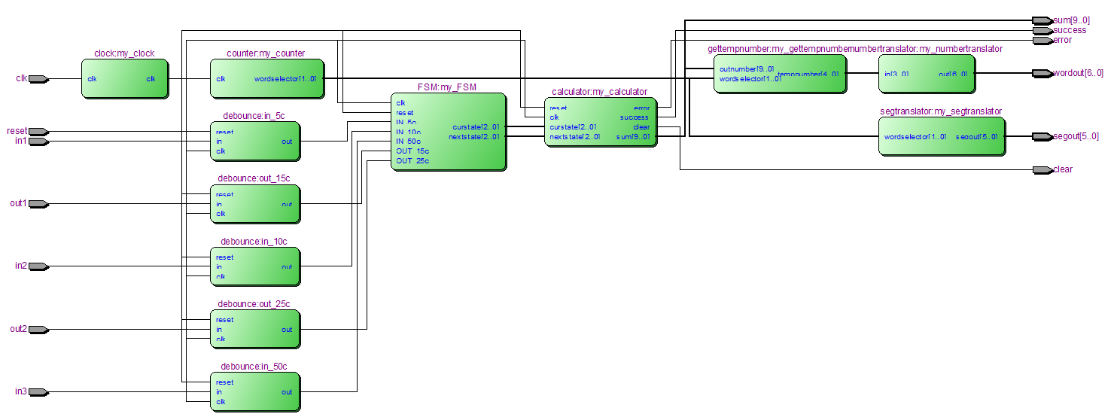

## 二 状态转换图与说明

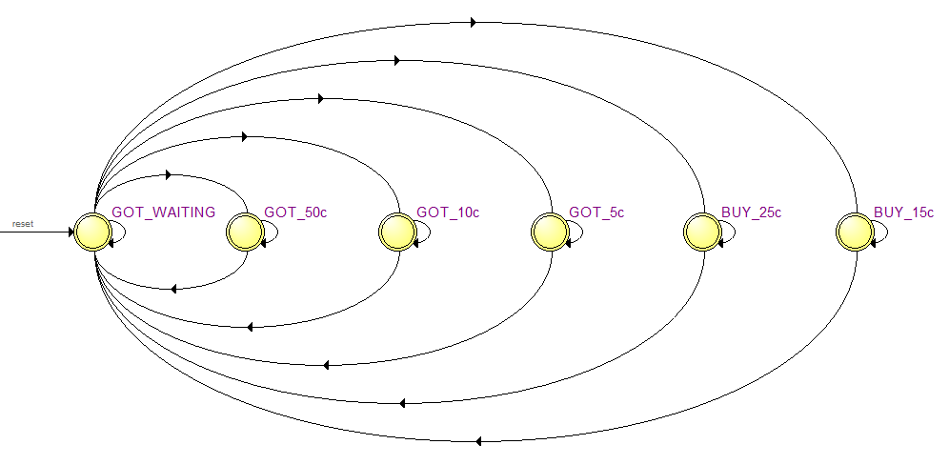

【GOT_WAITING】 基础状态，等待投币或者购买信号

当收到投入5元信号IN_5c时，跳入GOT_5c状态

当收到投入10元信号IN_10c时，跳入GOT_10c状态

当收到投入50元信号IN_50c时，跳入GOT_50c状态

当收到购买15元商品信号GOT_15c时，跳入BUY_15c状态

当收到购买25元商品信号GOT_25c时，跳入BUY_25c状态

当没有收到任何信号时，仍然保持GOT_WAITING状态

【GOT_5c】收到投入5元信号IN_5c后的状态

当收到投入5元信号IN_5c时，保持GOT_5c状态

当投入5元信号IN_5c消失时，跳回GOT_WAITING状态

【GOT_5c】收到投入10元信号IN_10c后的状态

当收到投入10元信号IN_10c时，保持GOT_10c状态

当投入10元信号IN_10c消失时，跳回GOT_WAITING状态

【GOT_50c】收到投入50元信号IN_50c后的状态

当收到投入50元信号IN_50c时，保持GOT_50c状态

当投入50元信号IN_50c消失时，跳回GOT_WAITING状态

【BUY_15c】收到购买15元商品信号BUY_15c后的状态

当收到购买15元商品信号BUY_15c时，保持BUY_15c状态

当购买15元商品信号BUY_15c消失时，跳回GOT_WAITING状态

【BUY_25c】 收到购买25元商品信号BUY_25c后的状态

当收到购买25元商品信号BUY_25c时，保持BUY_25c状态

当购买25元商品信号BUY_25c消失时，跳回GOT_WAITING状态

## 三、各模块功能及实现方法

【分频模块】该部分由一个部分组成

**clock:**

功能：将高频率的晶振信号分频至适合电路工作的低频时钟信号

引脚：

input clk：40MHz振动频率，接FPGA板时钟信号引脚

output clk_：250Hz晶振，接FPGA后续所有模块

实现方法：count每遇到一个clk上升沿则加一，count的高位即可分频

【消抖模块】该部分由一个部分组成

**debounce：**

功能：对于输入的按键和拨码开关信号进行消抖

引脚：

input clk：时钟信号

input reset：重置信号

input in：需要消抖的信号

output out：消抖后的信号

实现方法：采用计数器的方法。时钟上升沿时比较上一次上升沿的输入信号与此次的输入信号，如果不一 致则重新计数，一致则计数器加一；计数器累加到一定值，则说明输入信号在一段时间内已经稳定， 此时可以将输入信号输出。

【状态机模块（核心模块）】该部分由两个部分组成

**FSM：**

功能：**有限状态机**，处理输入，并实现状态转换

引脚：

input clk：时钟信号

input reset：重置信号

input IN_5c：投入五元的信号

input IN_10c：投入十元的信号

input IN_50c：投入五十元的信号

input OUT_15c：购买十五元商品的信号

input OUT_25c：购买二十五元商品的信号

output curstate：当前状态机状态

output nextstate：状态机下一个状态

实现方法：列出状态机的各个状态（如前所述），写出状态方程、驱动方程和输出方程，通过对当前状态和 输入信号的讨论完成状态转移。

**calculator：**

功能：通过状态机状态进行余额计算并给出提醒信号

引脚：

input clk：时钟信号

input reset：重置信号

input curstate：当前状态机状态

input nextstate：状态机下一个状态

output success：购买成功，提醒购买者取走商品

output error：购买失败，余额不足提醒

output clear：退币，提醒购买者取走余额

output sum：售货机内余额

实现方法：通过对于状态机当前状态和下一个状态的讨论，完成相应的余额计算和提醒信号的任务，其中提 醒信号安排了一个计数器，当提醒亮起并持续100个时钟上升沿时，提醒熄灭。

【显示模块】该部分由四个部分组成

**counter：**

功能：告知该哪一个数码管显示数字

引脚：

input clk：时钟信号

output wordselector：表示该第几个数码管显示数字

实现方法：两位二进制数计数器，每一个时钟信号上升沿计数器加一

**gettempnumber：**

功能：获得当前数码管需要显示的十进制数

引脚：

input outnumber：需要显示的最终结果（三位十进制数）

input wordselector：该第几个数码管显示数字

output tempnumber：当前数码管需要显示的十进制数

实现方法：利用case分支语句，对wordselector讨论以通过outnumber计算tempnumber

**numbertranslator：**

功能：七段式数码管译码器

引脚：

input in：当前数码管该显示的十进制数

output out：数字对应的七段式数码管每一段的高低电平

实现方法：对0-9九个数字进行讨论，依次给出数码管每一段高低电平

**segtranslator：**

功能：获得位选信号

引脚：

input wordselector：该第几位数码管显示

output segout：位选信号

实现方法：对wordselector进行讨论，对于每一个数码管显示的情况均给出对应的位选信号

## 四 波形仿真图与说明

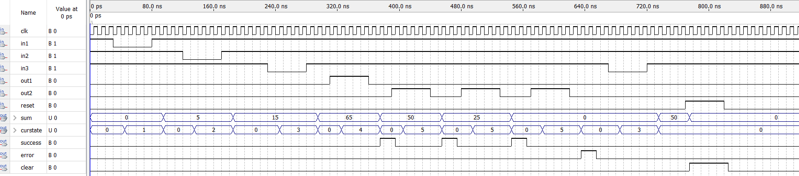

in1-in3分别代表投币5、10、50元，以低电平为有效电平；out1、out2分别代表购买15、25元商品，以高电平为有效电平。reset是重置清零信号。sum是余额，success是取走货物信号，error是余额不足信号，clear是取走退币信号。

以上是一个购买的完整流程，我们以此来验证状态机以及余额计算的正确性。应该注意，仿真时为了体现出效果，我们将分频电路和消抖电路计数器的常数进行了更改。

1）in1输入低电平，代表投币5元，经过若干时钟周期后state变为GOT_5c(1)，当投币结束后state重回GOT_WAITING(0)，sum余额也变为5元

2）in2输入低电平，代表投币10元，经过若干时钟周期后state变为GOT_10c(2)，当投币结束后state重回GOT_WAITING(0)，sum余额也变为15元

3）in3输入低电平，代表投币50元，经过若干时钟周期后state变为GOT_50c(3)，当投币结束后state重回GOT_WAITING(0)，sum余额也变为65元

4）out1输入高电平，代表购买15元商品，经过若干时钟周期后state变为BUY_15c(4)，当购买结束后state重回GOT_WAITING(0)，sum余额也变为50元，并且给出了success提示

5）out2输入高电平，代表购买25元商品，经过若干时钟周期后state变为BUY_25c(5)，当购买结束后state重回GOT_WAITING(0)，sum余额也变为25元，并且给出了success提示

6）out2输入高电平，代表购买25元商品，经过若干时钟周期后state变为BUY_25c(5)，当购买结束后state重回GOT_WAITING(0)，sum余额也变为0元，并且给出了success提示

7）out2输入高电平，代表购买25元商品，经过若干时钟周期后state变为BUY_25c(5)，当购买结束后state重回GOT_WAITING(0)，然而余额不足，给出了error提示

8）in3输入低电平，代表投币50元，经过若干时钟周期后state变为GOT_50c(3)，当投币结束后state重回GOT_WAITING(0)，sum余额也变为50元

9）reset输入低电平，代表清零，此时state重回GOT_WAITING(0)，sum余额也变为0元

## 五 效果展示

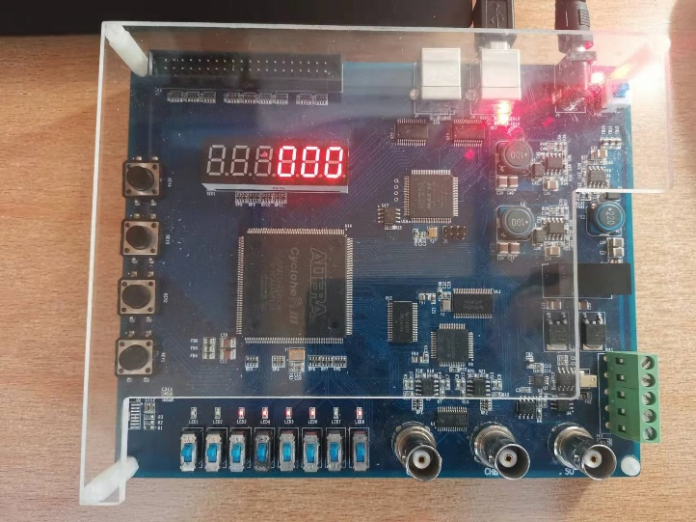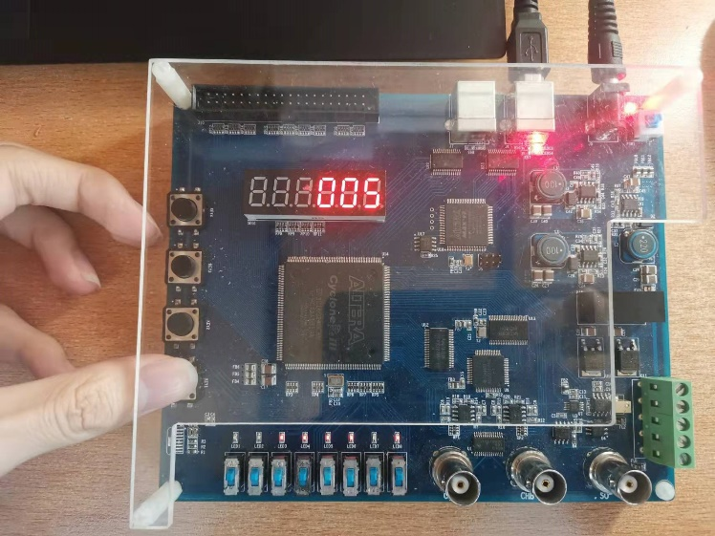

1）初态 2）投币5元

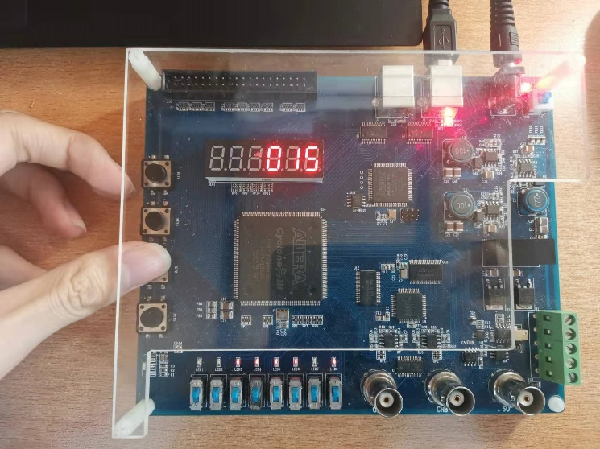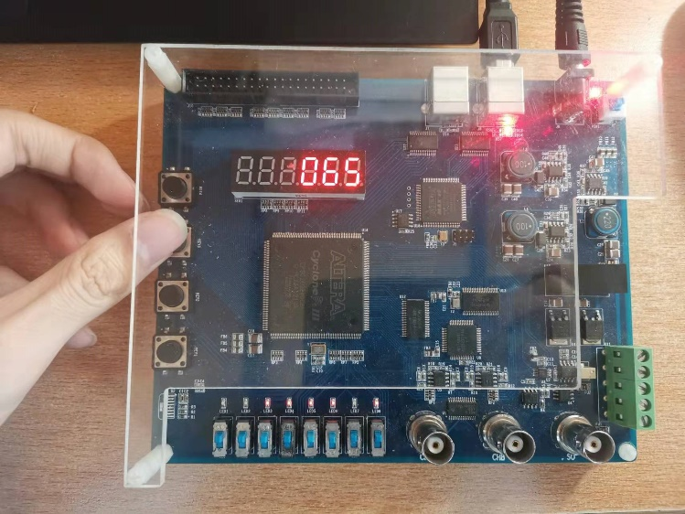

3）投币10元 4）投币50元

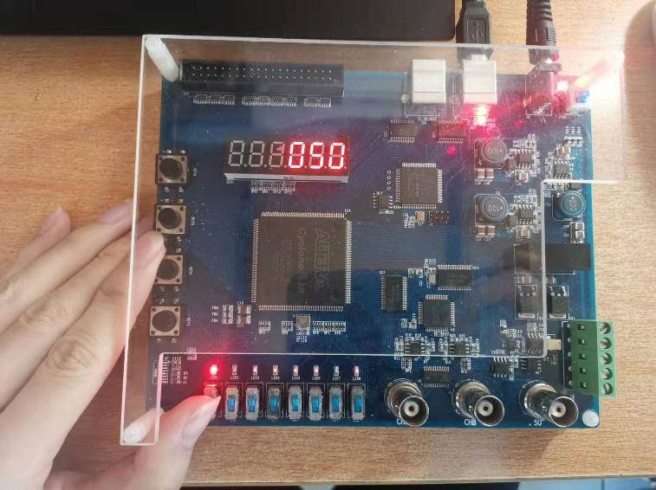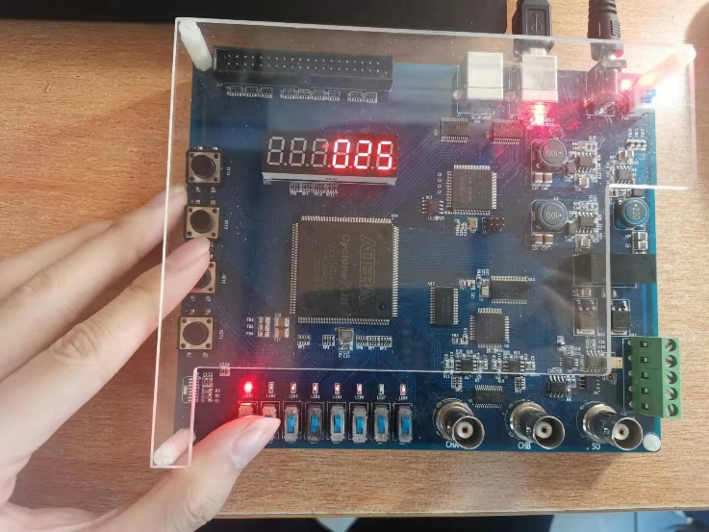

5）购买15元商品，给出取货提示 6）购买25元商品，给出取货提示

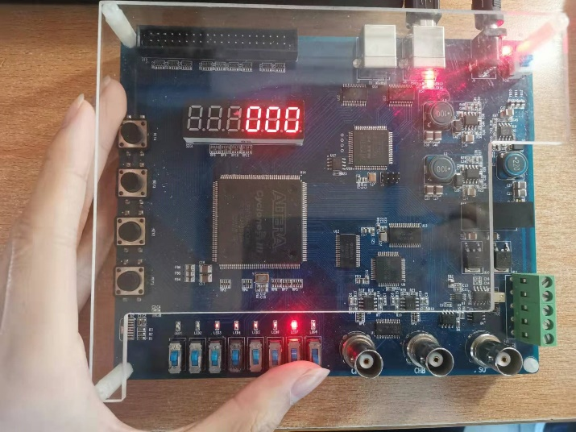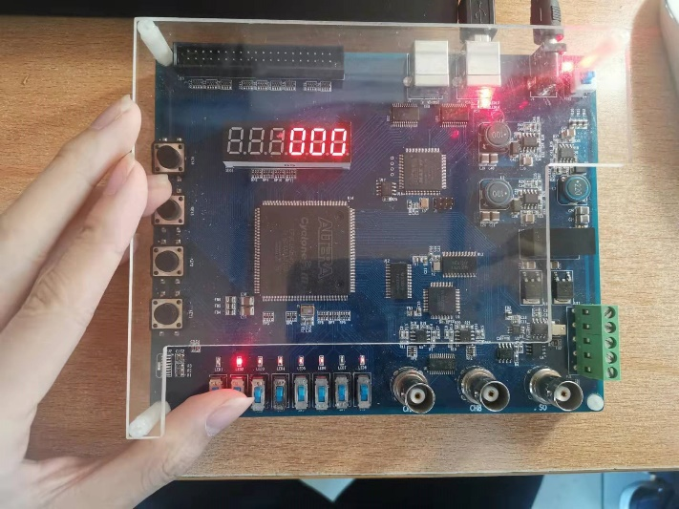

7）退币，给出取币提示 8）购买25元商品，报错

## 六 实验中遇到的问题与解决方案

1. 在写有限状态机时，我将阻塞赋值和非阻塞赋值搞混，导致状态出错：

我通过翻阅老师的讲义和上网查找相关资料，搞清了阻塞赋值和非阻塞赋值的含义：

1）阻塞赋值用等号（=），一般对应电路中的组合逻辑赋值，等号右端的结果会立刻赋值给左端。

2）非阻塞赋值用小于等于号（<=）表示，一般对应电路中的时序逻辑赋值，等号右端的结果不会立刻赋值给左端。

3）在always语句中，阻塞赋值等号左端的参数如果参与该模块的其他运算，则按照赋值后的结果参与运算，而非阻塞赋值等号左端的参数依旧按照未赋值前的结果参与运算。

通过以上内容的重新理解，我将阻塞赋值和非阻塞赋值重新调整，并获得了正确答案

2. 初始值初始化不会写

经查阅资料，我发现初始化可以在声明寄存器时一并赋初值，也可以使用initial语句块进行初值赋值。

同时，也可以采用老师上课传授的方法，在更新状态的always语句块中书写，这种方法比较考验书写的技巧，不如采用前一种方法方便。

3. 仿真时无法仿出正常波形

经过仔细检查，发现消抖电路要经过数十个波形才能给出输出，且分频电路也需要计数器计数参与，而clk间隔时间是有下限的，时间过短会导致仿真时程序卡死。因此我们需要检验状态机正确性时，适当调整参数，使得信号经过几个周期就可输入，同时分频电路也无需将分频倍数设定过高，则就可以仿真出正确的波形了。

4. output传递的信号出错

仿真后发现output传回顶层电路的值不正确，经过排查warning发现，顶层电路中并未声明向量，而是将它当做了普通的导线，因此只能容纳0/1，而一个多位向量传递给它当然会出现错误，这提醒我们一定要认真排查warning中的提示，不能有马虎！

5. 缺少模块化思维

最开始我在主函数中通过assign语句和always语句接线，但导致的后果是代码写到一半，逻辑已经异常混乱了；于是我自顶而下开始重新设计，将需要实现的功能一个一个分类并且划分成模块，然后再自底向上实现小模块并在主函数中将各个模块组装，由此写出的代码异常清晰且非常利于维护。